小学二年级数学上册长度单位练习题
姓名：
一、填空。
1、1米=( )厘米
2、量比较长的物体，可以用( )做单位，量比较短的物体，可以用( )做单位。
3、在下面的( )里填上合适的单位。
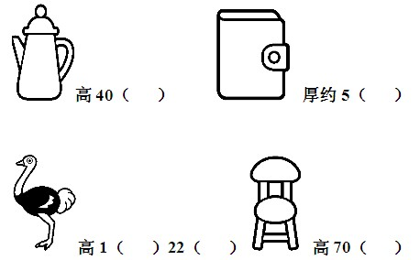
4、在( )里填上“>”、“<”或“=”。
3米( )3厘米 30厘米( )29厘米 2米( )100厘米 3米( )2米75厘米
5、在( )里填上合适的数。
25米-8米=( )米 40厘米+26厘米=( )厘米 30米+15米=( )米
60厘米-16厘米=( )厘米 1米-50厘米=( ) 厘米
6、看图填空。
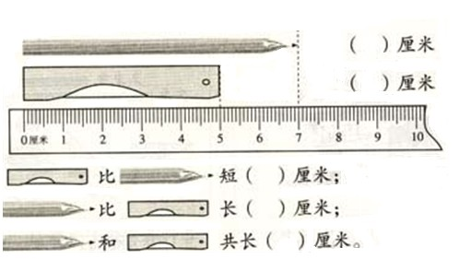
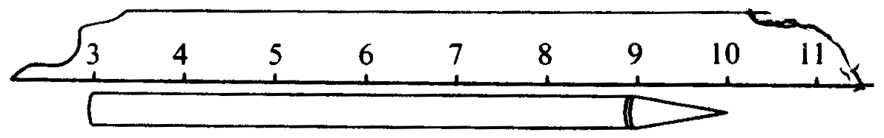

7、 这支铅笔长( )厘米。

二、正确的在( )里画√，错误的在( )里画×。
1、小明今年读二年级了，他的身高是128厘米。 ( )
2、1米的绳子比100厘米的绳子长。( )
3、画一条6厘米长的线段，从尺子的刻度1画到6。( )
4、爸爸的身高有178米。（ ）
5、一枝铅笔的长是16厘米。。( )
四、做一做。
1、
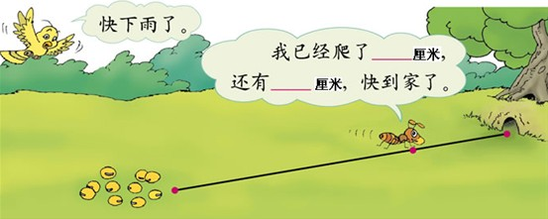
2、请你画一条5厘米长的线段。

3、下图中( )和( )是线段。
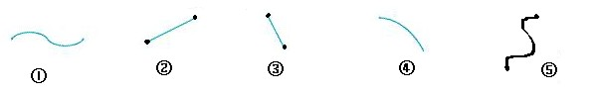
五、下图中有（ ）条线段?（附加题）
